02.09.2019г. на отделении «ОиПП» проведён классный час
в группе 225
тема классного часа: «Златоуст – город крылатого коня».
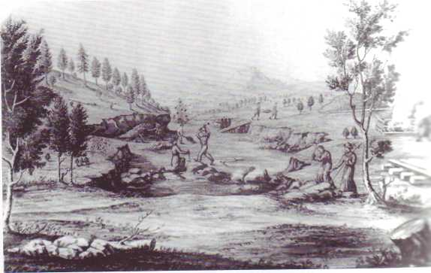
Из истории города

В 1754 тульским промышленником
И. П. Мосоловым были заложены железоделательный, чугунолитейный и медеплавильный заводы в месте слияния рек Ай и Тесьма.
Завод и поселок были названы по имени византийского церковного деятеля, проповедника христианства святителя Иоанна Златоуста.
По мнению краеведов, образ Иоанна Златоуста был фамильной иконой семьи основателя завода.

Официальной датой основания Златоуста считается 11 сентября.
Название города восходит к имени крупнейшего византийского философа и богослова Иоанна Златоуста, именно поэтому златоустовцы считали и считают Иоанна Златоуста святым покровителем города.

Как далёкого храма звон,
Царской грамоты древний хруст.
Ты был небом самим наречён –
Златоуст, Златоуст, Златоуст.
Златоуст. Синегорье ветров.
В их распевах послышится враз
Тайный гул пугачёвских костров
И бажовский загадочный сказ.
Имя дивное – в злате огня,
На котором крепчает булат,
И в крылатом порыве коня
На узоре бушуевских лат.
Злато уст…
Злато рук…
Злато дел…
Злато душ и людских сердец,
Видно, дан тебе свыше удел,
Город – воин и город – творец.
В.Глыбовский.

Данное мероприятие проведено библиотекарем Л.Н. Коваленко.
Во время проведения классного часа использовались такие методы как: показ презентации.

